平成27年度「おおさか食育通信」更新内容
資料5-1

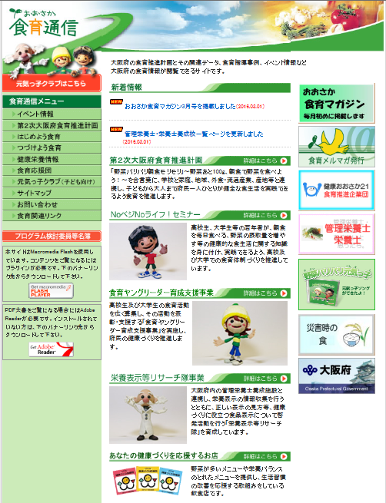

①
②

⑤

⑥
③

④

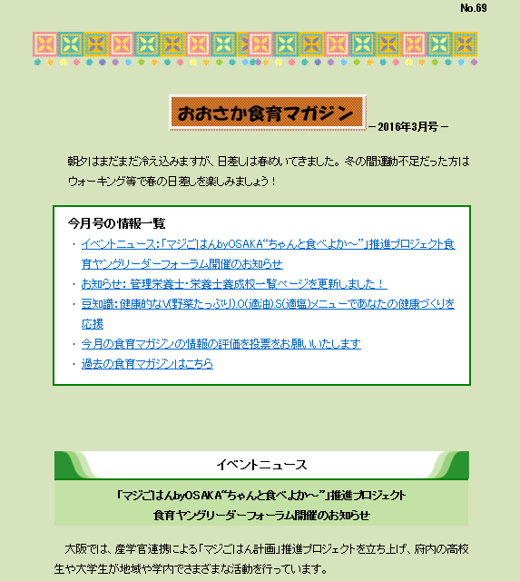

①おおさか食育マガジンの発行、メールマガジンの配信
（毎月1日）
・イベントニュース（開催案内、開催結果報告等）
・お知らせ（ホームページ更新内容等）
・豆知識
※平成27年度の掲載内容は、資料5-2、資料5-3参照
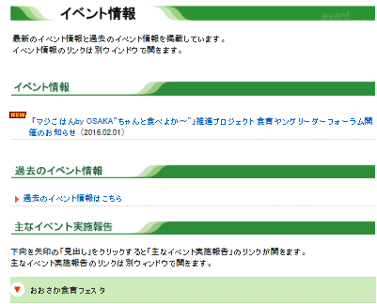
②イベント情報ページ（食育マガジンの発行に合わせて更新）
・おおさか食育マガジンに掲載したイベントニュースの
詳細情報
・大阪府の主要なイベント紹介（おおさか食育フェスタ等）

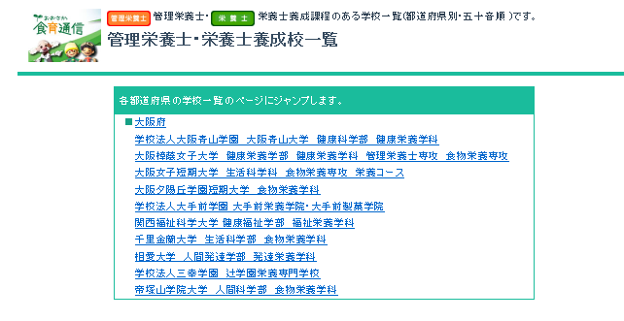
③管理栄養士・栄養士養成施設リンク広告ページ
・平成27年度は、10校掲載
（大阪府10校）
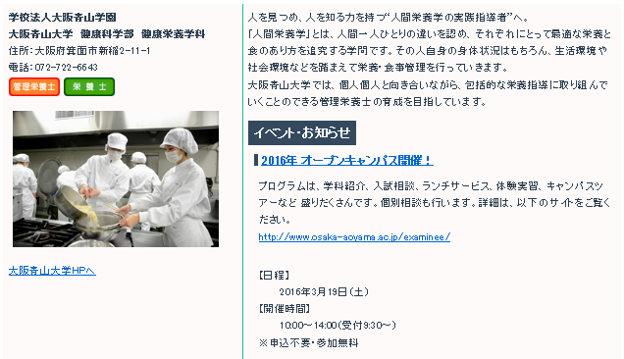
・リンク掲載校のイベント情報・お知らせを掲載
（毎月15日）

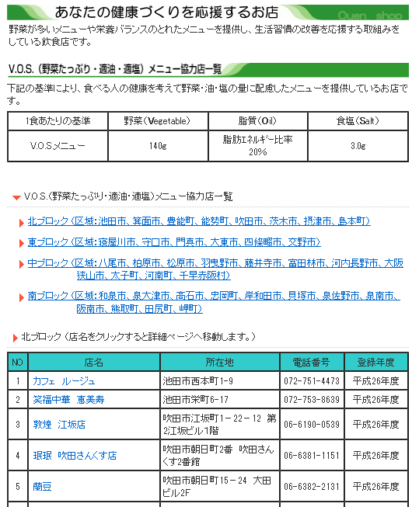
④あなたの健康づくりを応援するお店ページ
・V.O.S（野菜たっぷり・適油・適塩）メニュー
協力店舗情報の掲載（平成27年2月～）
・飲食店主等対象ヘルシースキルアップ研修会を掲載
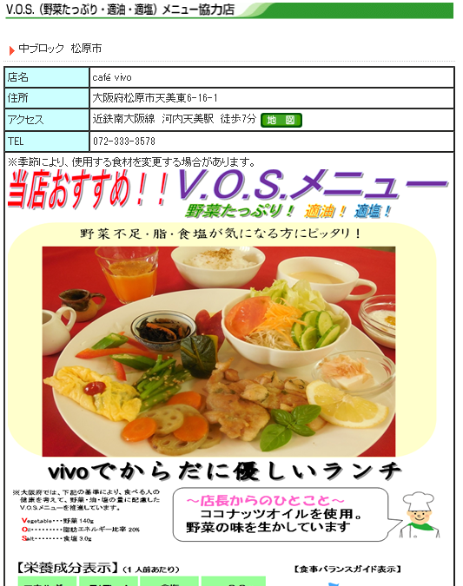

⑤食育事例掲載ページ「つづけよう食育」
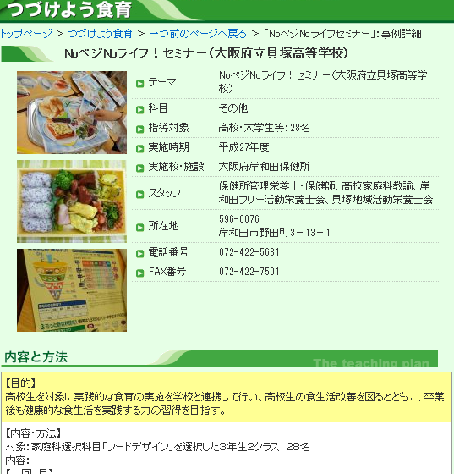
・「つづけよう食育」ページに、高校・大学生の健康的な
食習慣づくり重点化事業等の平成27年度取組事例を掲載
（平成28年3月）

⑥食育活動を行う団体紹介ページ「食育応援団」
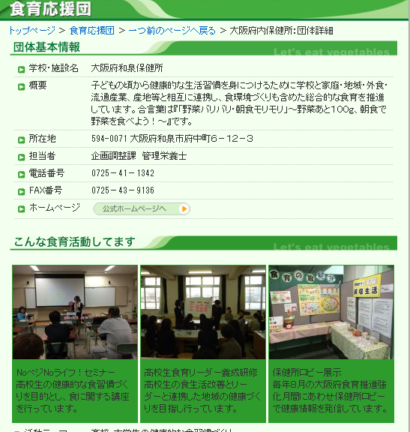
・大阪府保健所、市町村、大阪府食育推進ネットワーク会議
参画団体等の取組内容の新規登録又は更新（平成28年3月）

⑦その他
・平成28年度に実施した災害時の食支援の取組事例を掲載（平成28年3月）
・栄養表示等リサーチ隊事業 平成27年度実施報告を掲載（平成28年3月）
・食育ヤングリーダー育成支援事業 各校の活動報告内容を掲載（平成28年3月）

